21.11.2016 № 82

Об утверждении границ и режима использования территорий объектов культурного наследия, расположенных в городе Суздале Владимирской области

В соответствии с Федеральным законом от 25.06.2002 № 73-ФЗ «Об объектах культурного наследия (памятниках истории и культуры) народов Российской Федерации», постановлением Губернатора области от 17.10.2007 № 774 «Об утверждении Положения о Государственной инспекции по охране объектов культурного наследия администрации Владимирской области» постановляю:
- Утвердить:
1.1. Границы территории объекта культурного наследия регионального значения «Здание первой половины XIX века. Жилой дом Суздальских огородников братьев Ероховых» (Владимирская область, город Суздаль,
ул. Покровская, д. 7) согласно приложению № 1.
1.2. Границы территории объекта культурного наследия регионального значения «Здание XIX века; жилой дом Суздальского огородника Чапыжникова» (Владимирская область, город Суздаль, ул. Покровская, д. 23) согласно приложению № 2.
1.3. Границы территории объекта культурного наследия регионального значения «Здание середины 19 в. Жилой дом огородника Скобенникова» (Владимирская область, город Суздаль, ул. Покровская, д. 26) согласно приложению № 3.
1.4. Границы территории объектов культурного наследия регионального значения «Здание 19 века, жилой дом известного мастера-чеканщика Шерстнева» (Владимирская область, город Суздаль, ул. Покровская, д. 30) согласно приложению № 4.
1.5. Границы территории объекта культурного наследия регионального значения «Здание богадельни Покровского монастыря», 1870-1880 г. (Владимирская область, город Суздаль, ул. Покровская) согласно
приложению № 5.
1.6. Границы территории объекта культурного наследия регионального значения «Привратницкая изба», XVIII-XIX в. (Владимирская область, город Суздаль, ул. Покровская) согласно приложению № 6.
1.7. Границы территории выявленного объекта культурного наследия
«Двор житный» (Владимирская область, город Суздаль, ул. Покровская) согласно приложению № 7.
1.8. Границы территории выявленного объекта культурного наследия «Монашеская келья» (Владимирская область, город Суздаль, ул. Покровская) согласно приложению № 8.
1.9. Режим использования территории объектов культурного наследия, указанных в подпунктах 1.1., 1.2., 1.3., 1.4., 1.5., 1.6., 1.7. и 1.8 настоящего постановления, согласно приложению № 9.
2. Контроль за исполнением данного постановления возложить
на начальника отдела государственного надзора и государственной охраны объектов культурного наследия.
3. Настоящее постановление вступает в силу со дня его официального опубликования.

Начальник Государственной инспекции Е.И. Гранкин

Приложение № 1
к постановлению Государственной инспекции
от 21.11.2016 № 82

Описание
границ территории объекта культурного наследия регионального значения
«Здание первой половины XIX века. Жилой дом Суздальских огородников братьев Ероховых» (Владимирская область, город Суздаль, ул. Покровская, д. 7)

Границы территории объекта культурного наследия регионального значения «Здание первой половины XIX века. Жилой дом Суздальских огородников братьев Ероховых» (Владимирская область, город Суздаль, ул. Покровская, д. 7) проходят следующим образом:
- от точки 1 до точки 2 - граница начинается от точки 1 на западном контуре проезжей части улицы Покровской, далее следует вдоль этого контура в юго-юго-западном направлении;
- от точки 2 до точки 5 – граница поворачивает под прямым углом в западном-северо-западном направлении и следует до северо-восточного угла дома № 5, далее следует в том же направлении вдоль северного фасада дома № 5, далее следует
в том же направлении по внутридворовой территории;
- от точки 5 до точки 6 – граница поворачивает под прямым углом и следует по внутридворовой территории в северо-северо-восточном направлении параллельно западному фасаду дома № 7;
- от точки 6 до точки 1 – граница поворачивает под прямым углом и следует по внутридворовой территории в восточном-юго-восточном направлении параллельно северному фасаду дома № 5 до пересечения с западным контуром проезжей части улицы Покровской.

Карта (схема) границ территории
объекта культурного наследия регионального значения
«Здание первой половины XIX века. Жилой дом Суздальских огородников братьев Ероховых» (Владимирская область, город Суздаль, ул. Покровская, д. 7)

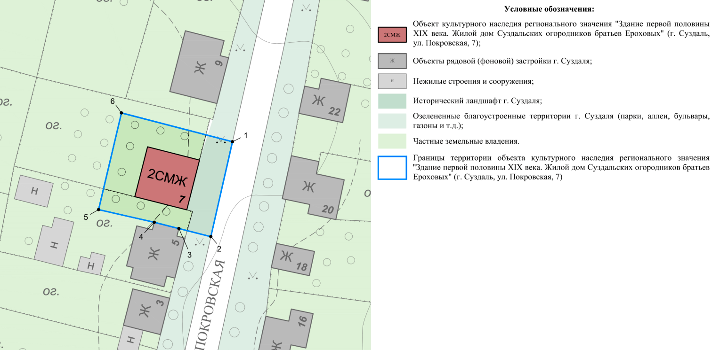

Координаты поворотных (характерных) точек к карте (схеме)
границ территории объекта культурного наследия регионального значения
«Здание первой половины XIX века. Жилой дом Суздальских огородников братьев Ероховых» (Владимирская область, город Суздаль, ул. Покровская, д. 7)

Наименование (номер) поворотной (характерной) точки | Координаты поворотных точек в системе координат МСК-33
Наименование (номер) поворотной (характерной) точки | X | Y
Точка 1. | 224372.87 | 222605.75
Точка 2. | 224347.54 | 222599.99
Точка 3. | 224349.71 | 222591.47
Точка 4. | 224351.37 | 222584.92
Точка 5. | 224354.75 | 222570.08
Точка 6. | 224380.57 | 222576.17

Приложение № 2
к постановлению Государственной инспекции
от 21.11.2016 № 82

Описание
границ территории объекта культурного наследия регионального значения
«Здание XIX века; жилой дом Суздальского огородника Чапыжникова» (Владимирская область, город Суздаль, ул. Покровская, д. 23)

Границы территории объекта культурного наследия регионального значения «Здание XIX века; жилой дом Суздальского огородника Чапыжникова» (Владимирская область, город Суздаль, ул. Покровская, д. 23) проходят следующим образом:
- от точки 1 до точки 8 - граница начинается от точки 1 на западном контуре проезжей части улицы Покровской, далее следует в юго-юго-западном направлении вдоль этого контура, далее граница переходит в северный контур проезжей части улицы Соковской и следует в западном направлении вдоль этого контура;
- от точки 8 до точки 9 – граница поворачивает почти под прямым углом
в северо-северо-восточном направлении и следует по внутридворовой территории параллельно западному фасаду дома № 23 до пересечения с северным контуром ограждения домовладения № 23;
- от точки 9 до точки 1 – граница поворачивает под прямым углом и следует
в восточном-юго-восточном направлении вдоль северного контура ограждения домовладения № 23 до пересечения с западным контуром проезжей части улицы Покровской.

Карта (схема) границ территории
объекта культурного наследия регионального значения
«Здание XIX века; жилой дом Суздальского огородника Чапыжникова» (Владимирская область, город Суздаль, ул. Покровская, д. 23)

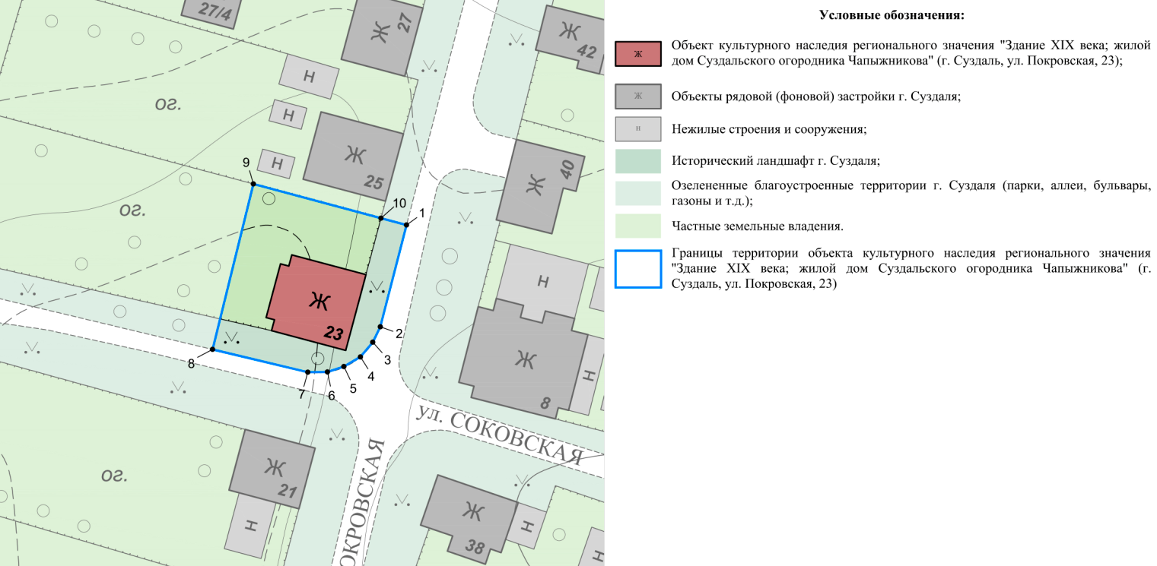

Координаты поворотных (характерных) точек к карте (схеме)
границ территории объекта культурного наследия регионального значения
«Здание XIX века; жилой дом Суздальского огородника Чапыжникова» (Владимирская область, город Суздаль, ул. Покровская, д. 23)

Наименование (номер) поворотной (характерной) точки | Координаты поворотных точек в системе координат МСК-33
Наименование (номер) поворотной (характерной) точки | X | Y
Точка 1. | 224643.34 | 222670.44
Точка 2. | 224626.54 | 222666.10
Точка 3. | 224623.99 | 222664.86
Точка 4. | 224621.56 | 222662.82
Точка 5. | 224619.98 | 222660.11
Точка 6. | 224619.08 | 222657.39
Точка 7. | 224619.04 | 222654.16
Точка 8. | 224622.80 | 222638.44
Точка 9. | 224650.12 | 222645.18
Точка10. | 224644.47 | 222666.22

Приложение № 3
к постановлению Государственной инспекции
от 21.11.2016 № 82

Описание
границ территории объекта культурного наследия регионального значения
«Здание середины 19 в. Жилой дом огородника Скобенникова»
(Владимирская область, город Суздаль, ул. Покровская, д. 26)

Границы территории объекта культурного наследия регионального значения «Здание середины 19 в. Жилой дом огородника Скобенникова» (Владимирская область, город Суздаль, ул. Покровская, д. 26) проходят следующим образом:
- от точки 1 до точки 4 - граница начинается от точки 1 на северном контуре ограждения домовладения № 26, следует в юго-юго-западном направлении параллельно восточному фасаду дома № 26 до пересечения с северо-восточным углом нежилого строения, примыкающего к дому № 26 с востока, далее следует вдоль восточного фасада этого нежилого строения, далее в том же направлении следует до пересечения с северным контуром проезжей части улицы Стромынки;
- от точки до точки 11 – граница поворачивает под прямым углом в западном-северо-западном направлении и следует вдоль северного контура проезжей части улицы Стромынки, далее граница переходит в восточный контур проезжей части улицы Покровской и следует в северо-северо-восточном направлении вдоль этого контура;
- от точки 11 до точки 1 – граница поворачивает под прямым углом
в восточном-юго-восточном направлении и следует до северо-западного угла ограждения домовладения № 26, далее следует в том же направлении вдоль северного контура этого ограждения, далее следует вдоль южного фасада нежилого строения, расположенного южнее дома № 28, далее вновь следует
в том же направлении вдоль северного контура ограждения домовладения № 26.

Карта (схема) границ территории
объекта культурного наследия регионального значения
«Здание середины 19 в. Жилой дом огородника Скобенникова»
(Владимирская область, город Суздаль, ул. Покровская, д. 26)

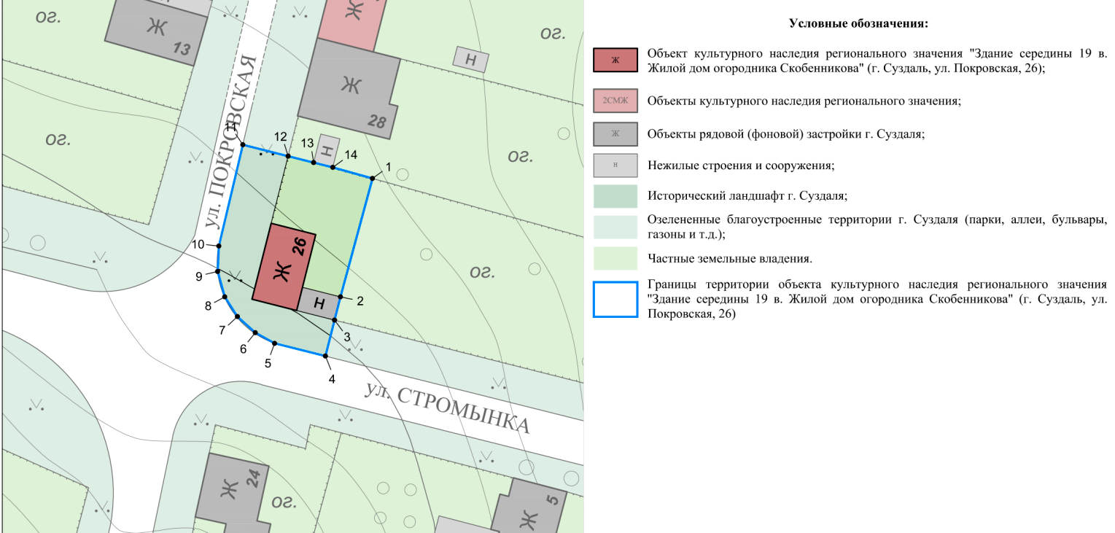

Координаты поворотных (характерных) точек к карте (схеме)
границ территории объекта культурного наследия регионального значения
«Здание середины 19 в. Жилой дом огородника Скобенникова»
(Владимирская область, город Суздаль, ул. Покровская, д. 26)

Наименование (номер) поворотной (характерной) точки | Координаты поворотных точек в системе координат МСК-33
Наименование (номер) поворотной (характерной) точки | X | Y
Точка 1. | 224474.25 | 222660.31
Точка 2. | 224453.88 | 222654.80
Точка 3. | 224449.88 | 222653.79
Точка 4. | 224443.70 | 222652.23
Точка 5. | 224445.89 | 222643.48
Точка 6. | 224447.73 | 222640.16
Точка 7. | 224450.49 | 222637.08
Точка 8. | 224453.88 | 222634.90
Точка 9. | 224458.24 | 222633.68
Точка 10. | 224462.63 | 222633.88
Точка 11. | 224480.05 | 222638.01
Точка 12. | 224478.08 | 222645.80
Точка 13. | 224476.98 | 222650.18
Точка 14. | 224476.14 | 222653.48

Приложение № 4
к постановлению Государственной инспекции
от 21.11.2016 № 82

Описание
границ территории объектов культурного наследия регионального значения
«Здание 19 века, жилой дом известного мастера-чеканщика Шерстнева» (Владимирская область, город Суздаль, ул. Покровская, д. 30)

Границы территории объектов культурного наследия регионального значения «Здание 19 века, жилой дом известного мастера-чеканщика Шерстнева» (Владимирская область, город Суздаль, ул. Покровская, д. 30) проходят следующим образом:
- от точки 1 до точки 3 - граница начинается от точки 1 на северном контуре ограждения домовладения № 30 (северо-восточный угол нежилого строения, расположенного северо-восточнее дома № 30), следует в юго-юго-западном направлении вдоль восточного фасада этого строения, далее граница следует в том же направлении по внутридворовой территории параллельно восточному фасаду дома № 30 до пересечения с южным контуром ограждения домовладения № 30;
- от точки 3 до точки 7 – граница поворачивает под прямым углом в западном-северо-западном направлении и следует вдоль южного контура ограждения домовладения № 30, далее следует в том же направлении вдоль северного фасада дома № 28 (южного фасада дома № 30), далее следует в том же направлении
до пересечения с восточным контуром проезжей части улицей Покровской;
- от точки 7 до точки 8 – граница поворачивает под прямым углом и следует
в северо-северо-восточном направлении вдоль восточного контура проезжей части улицы Покровской;
- от точки 8 до точки 1 – граница поворачивает под прямым углом и следует
в восточном-юго-восточном направлении до пересечения с северо-западным углом ограждения домовладения № 30, далее следует в том же направлении вдоль этого ограждения (северных фасадов нежилых строений) до замыкания контура границы в точке 1.

Карта (схема) границ территории
объектов культурного наследия регионального значения
«Здание 19 века, жилой дом известного мастера-чеканщика Шерстнева» (Владимирская область, город Суздаль, ул. Покровская, д. 30)

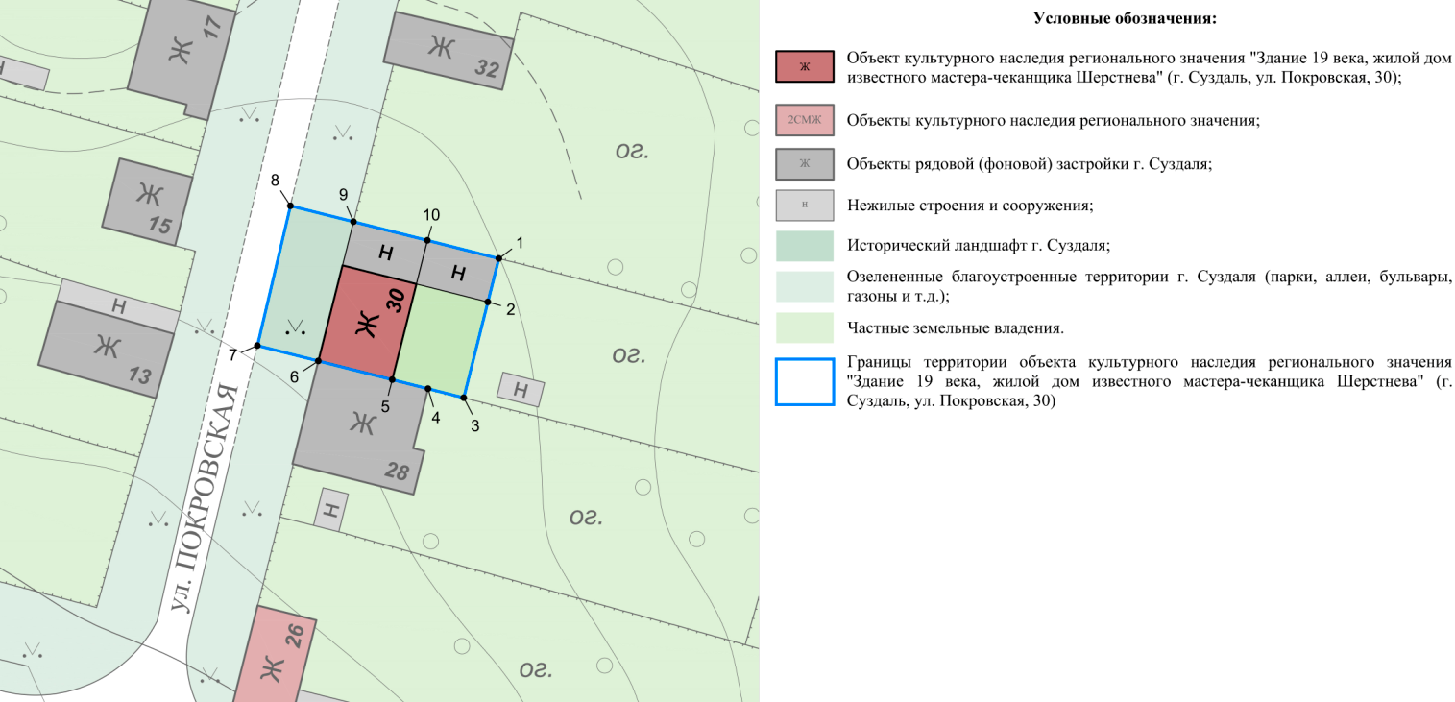

Координаты поворотных (характерных) точек к карте (схеме)
границ территории объектов культурного наследия регионального значения
«Здание 19 века, жилой дом известного мастера-чеканщика Шерстнева» (Владимирская область, город Суздаль, ул. Покровская, д. 30)

Наименование (номер) поворотной (характерной) точки | Координаты поворотных точек в системе координат МСК-33
Наименование (номер) поворотной (характерной) точки | X | Y
Точка 1. | 224511.83 | 222674.38
Точка 2. | 224506.15 | 222672.94
Точка 3. | 224493.64 | 222669.79
Точка 4. | 224494.82 | 222665.14
Точка 5. | 224496.00 | 222660.45
Точка 6. | 224498.44 | 222650.81
Точка 7. | 224500.45 | 222642.84
Точка 8. | 224518.71 | 222647.16
Точка 9. | 224516.62 | 222655.41
Точка 10. | 224514.19 | 222665.05

Приложение № 5
к постановлению Государственной инспекции
от 21.11.2016 № 82

Описание
границ территории объекта культурного наследия регионального значения
«Здание богадельни Покровского монастыря», 1870-1880 г.,
(Владимирская область, город Суздаль, ул. Покровская)

Границы территории объекта культурного наследия регионального значения «Здание богадельни Покровского монастыря», 1870-1880 г., (Владимирская область, город Суздаль, ул. Покровская) проходят следующим образом:
- от точки 1 до точки 4 - граница начинается от точки 1 на южном контуре дорожки, расположенной севернее здания богадельни, далее следует в южном направлении по контуру газона, расположенного восточнее здания богадельни параллельно ее восточному фасаду, до пересечения с внутренним контуром стены Покровского монастыря;
- от точки 4 до точки 6 – граница поворачивает почти под прямым углом
и следует в направлении с востока на запад вдоль внутреннего контура стены Покровского монастыря, до пересечения с восточным фасадом Благовещенской надвратной церкви;
- от точки 6 до точки 8 – граница следует в северо-северо-восточном направлении вдоль части восточного фасада Благовещенской надвратной церкви, затем поворачивает под прямым углом и следует в направлении с востока на запад вдоль части северного фасада церкви;
- от точки 8 до точки 1 - граница поворачивает под прямым углом и следует вдоль восточного контура дорожки, ведущей от Благовещенской надвратной церкви на территорию Покровского монастыря, далее граница переходит в южный контурответвления этой дорожки, следующего севернее здания богадельни.

Карта (схема) границ территории
границ территории объекта культурного наследия регионального значения
«Здание богадельни Покровского монастыря», 1870-1880 г.,
(Владимирская область, город Суздаль, ул. Покровская)
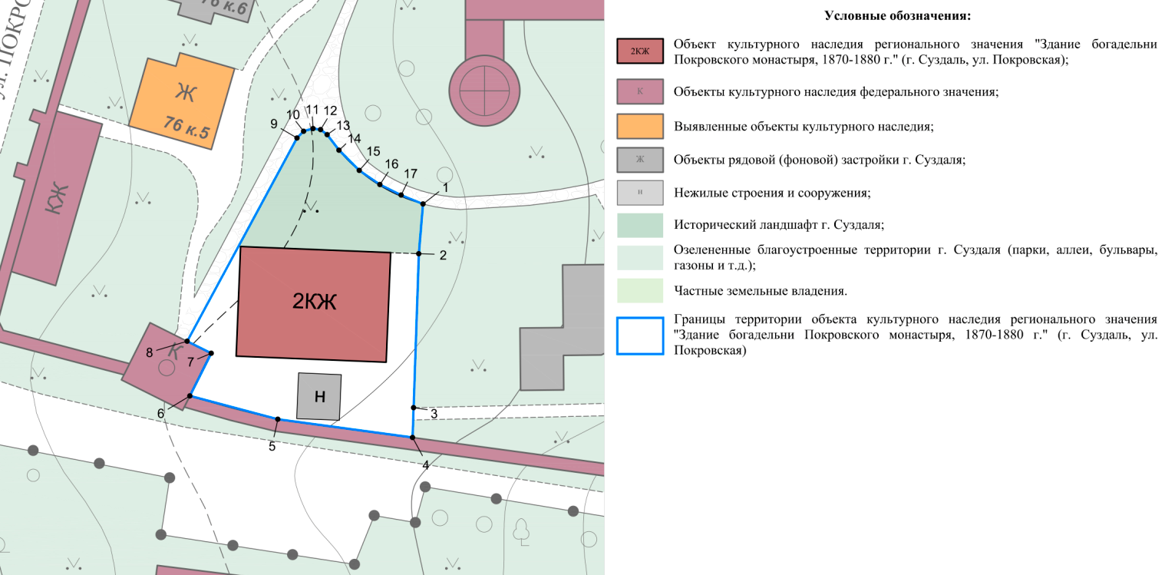

Координаты поворотных (характерных) точек к карте (схеме)
границ территории объекта культурного наследия регионального значения
«Здание богадельни Покровского монастыря», 1870-1880 г.,
(Владимирская область, город Суздаль, ул. Покровская)
Наименование (номер) поворотной (характерной) точки | Координаты поворотных точек в системе координат МСК-33
Наименование (номер) поворотной (характерной) точки | X | Y
Точка 1. | 224808.78 | 222791.17
Точка 2. | 224800.65 | 222790.50
Точка 3. | 224775.50 | 222789.64
Точка 4. | 224770.63 | 222789.48
Точка 5. | 224773.62 | 222767.46
Точка 6. | 224777.43 | 222753.09
Точка 7. | 224784.40 | 222756.57
Точка 8. | 224786.36 | 222752.64
Точка 9. | 224819.54 | 222770.58
Точка 10. | 224820.66 | 222771.66
Точка 11. | 224821.10 | 222773.21
Точка 12. | 224820.92 | 222774.45
Точка 13. | 224820.10 | 222775.52
Точка 14. | 224817.56 | 222777.45
Точка 15. | 224814.25 | 222780.77
Точка 16. | 224811.95 | 222784.13
Точка 17. | 224810.23 | 222787.60

Приложение № 6
к постановлению Государственной инспекции
от 21.11.2016 № 82

Описание
границ территории объекта культурного наследия регионального значения
«Привратницкая изба», XVIII-XIX в.,
(Владимирская область, город Суздаль, ул. Покровская)

Границы территории объекта культурного наследия регионального значения «Привратницкая изба», XVIII-XIX в., (Владимирская область, город Суздаль,
ул. Покровская) проходят следующим образом:
- от точки 1 до точки 3 - граница начинается от точки 1 на восточном контуре дорожки, огибающей стены Покровского монастыря снаружи, далее следует в южном направлении вдоль этого контура;
- от точки 3 до точки 5 – граница поворачивает в западном-северо-западном направлении и следует, в том числе, вдоль контура газона, до пересечения с восточным контуром восточных ворот;
- от точки 5 до точки 9 – граница следует в направлении по часовой стрелке, огибая часть восточного контура восточных ворот, затем их северный контур;
- от точки 9 до точки 10 - граница следует в западном-северо-западном направлении до пересечения с юго-восточным углом двухэтажного строения, расположенного западнее привратницкой избы;
- от точки 10 до точки 12 – граница следует в северо-восточном направлении вдоль юго-восточного фасада двухэтажного строения, расположенного западнее привратницкой избы, далее следует в том же направлении вдоль западного контура пешеходной дорожки;
- от точки 12 до точки 15 – граница поворачивает в восточном-юго-восточном направлении и следует до северо-западного угла нежилого строения, примыкающего к привратницкой избе с севера, затем следует вдоль северного фасада этого строения, далее следует в том же направлении до внутреннего контура стены Покровского монастыря;
- от точки 15 до точки 17 – граница поворачивает в юго-юго-западном направлении, следуя вдоль внутреннего контура стены Покровского монастыря, далее поворачивает под прямым углом к востоку и следует вдоль части северного фасада привратницкой избы в месте примыкания монастырской стены;
- от точки 17 до точки 1 – граница следует в том же направлении до замыкания контура границы в точке 1.

Карта (схема) границ территории
границ территории объекта культурного наследия регионального значения
«Привратницкая изба», XVIII-XIX в.,
(Владимирская область, город Суздаль, ул. Покровская)
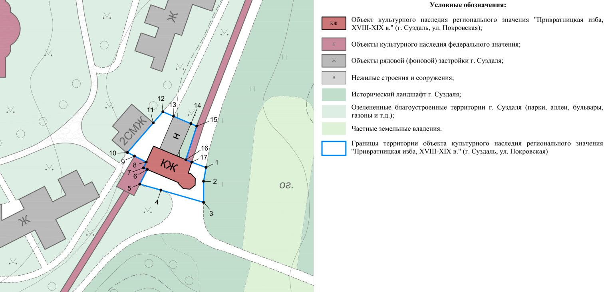

Координаты поворотных (характерных) точек к карте (схеме)
границ территории объекта культурного наследия регионального значения
«Привратницкая изба», XVIII-XIX в.,
(Владимирская область, город Суздаль, ул. Покровская)
Наименование (номер) поворотной (характерной) точки | Координаты поворотных точек в системе координат МСК-33
Наименование (номер) поворотной (характерной) точки | X | Y
Точка 1. | 224810.48 | 222887.11
Точка 2. | 224806.12 | 222886.34
Точка 3. | 224799.51 | 222886.34
Точка 4. | 224803.34 | 222872.95
Точка 5. | 224805.23 | 222866.33
Точка 6. | 224809.84 | 222868.67
Точка 7. | 224810.34 | 222867.48
Точка 8. | 224812.18 | 222868.33
Точка 9. | 224814.07 | 222864.65
Точка 10. | 224815.20 | 222862.46
Точка 11. | 224824.52 | 222870.54
Точка 12. | 224828.00 | 222873.56
Точка 13. | 224826.58 | 222876.90
Точка 14. | 224824.26 | 222882.37
Точка 15. | 224823.49 | 222884.17
Точка 16. | 224812.91 | 222880.77
Точка 17. | 224812.12 | 222882.62

Приложение № 7
к постановлению Государственной инспекции
от 21.11.2016 № 82

Описание
границ территории выявленного объекта культурного наследия
«Двор житный» (Владимирская область, город Суздаль, ул. Покровская)

Границы территории выявленного объекта культурного наследия
«Двор житный» (Владимирская область, город Суздаль, ул. Покровская) проходят следующим образом:
- от точки 1 до точки 2 - граница начинается от точки 1 в юго-восточном углу ограждения территории, расположенной севернее житного двора, далее следует
в южном направлении параллельно восточной стене житного двора, до пересечения с внешним контуром стены Покровского монастыря;
- от точки 2 до точки 4 – граница поворачивает под прямым углом в западном направлении и следует вдоль внешнего контура стены Покровского монастыря;
- от точки 4 до точки 6 – граница поворачивает в северо-западном направлении вдоль внешнего контура башни, далее следует в том же направлении до пересечения с восточным контуром проезжей части улицы Покровской;
- от точки 6 до точки 11 - граница следует в северо-северо-восточном направлении вдоль восточного контура проезжей части улицы Покровской;
- от точки 11 до точки 12 – граница следует в восточном-северо-восточном направлении до юго-западного контура ограждения территории, расположенной севернее житного двора;
- от точки 12 до точки 1 – граница следует в восточном-юго-восточном направлении вдоль южного контура ограждения территории, расположенной севернее житного двора, до замыкания контура границы в точке 1.

Карта (схема) границ территории
границ территории выявленного объекта культурного наследия
«Двор житный» (Владимирская область, город Суздаль, ул. Покровская)

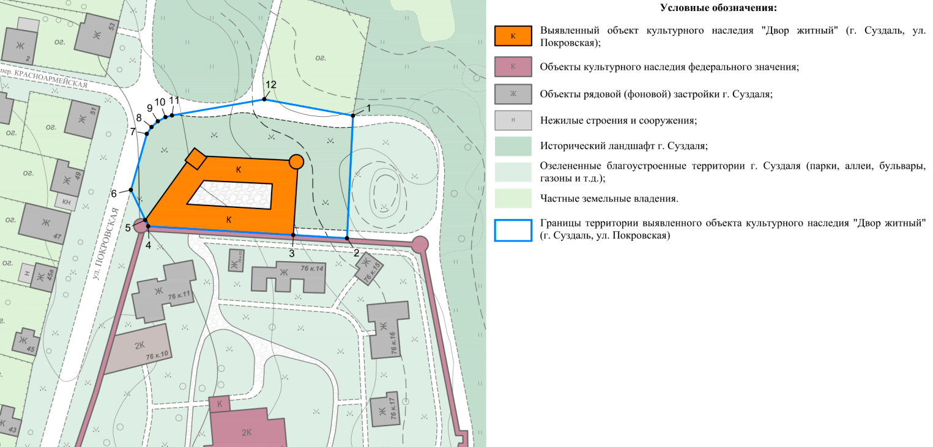

Координаты поворотных (характерных) точек к карте (схеме)
границ территории выявленного объекта культурного наследия
«Двор житный» (Владимирская область, город Суздаль, ул. Покровская)

Наименование (номер) поворотной (характерной) точки | Координаты поворотных точек в системе координат МСК-33
Наименование (номер) поворотной (характерной) точки | X | Y
Точка 1. | 225045.10 | 222869.62
Точка 2. | 224994.84 | 222867.16
Точка 3. | 224996.16 | 222845.17
Точка 4. | 224999.73 | 222785.66
Точка 5. | 225002.30 | 222784.44
Точка 6. | 225014.66 | 222778.57
Точка 7. | 225037.64 | 222785.09
Точка 8. | 225040.44 | 222787.02
Точка 9. | 225042.79 | 222789.61
Точка 10. | 225044.47 | 222792.74
Точка 11. | 225045.19 | 222795.39
Точка 12. | 225051.79 | 222833.26

Приложение № 8
к постановлению Государственной инспекции
от 21.11.2016 № 82

Описание
границ территории выявленного объекта культурного наследия
«Монашеская келья» (Владимирская область, город Суздаль, ул. Покровская)

Границы территории выявленного объекта культурного наследия «Монашеская келья» (Владимирская область, город Суздаль, ул. Покровская) проходят следующим образом:
- от точки 1 до точки 3 - граница начинается от точки 1 на западном контуре пешеходной дорожки, расположенной восточнее здания монашеской кельи, далее следует в юго-западном направлении вдоль этого контура;
- от точки 3 до точки 5 – граница поворачивает в западном-северо-западном направлении и следует по территории (в том числе, по южному контуру дорожки) параллельно южному фасаду здания монашеской кельи;
- от точки 5 до точки 6 – граница поворачивает под прямым углом и следует по территории в северо-северо-восточном направлении параллельно западному фасаду здания монашеской кельи до пересечения с юго-западным углом
дома № 76 к. 6, расположенного севернее здания монашеской кельи;
- от точки 6 до точки 11 - граница следует в направлении с запада на восток вдоль выступов южного фасада дома № 76 к. 6, расположенного севернее здания монашеской кельи;
- от точки 11 до точки 1 – граница следует в том же направлении
до пересечения с восточным контуром пешеходной дорожки, расположенной восточнее здания монашеской кельи.

Карта (схема) границ территории
границ территории выявленного объекта культурного наследия
«Монашеская келья» (Владимирская область, город Суздаль, ул. Покровская)

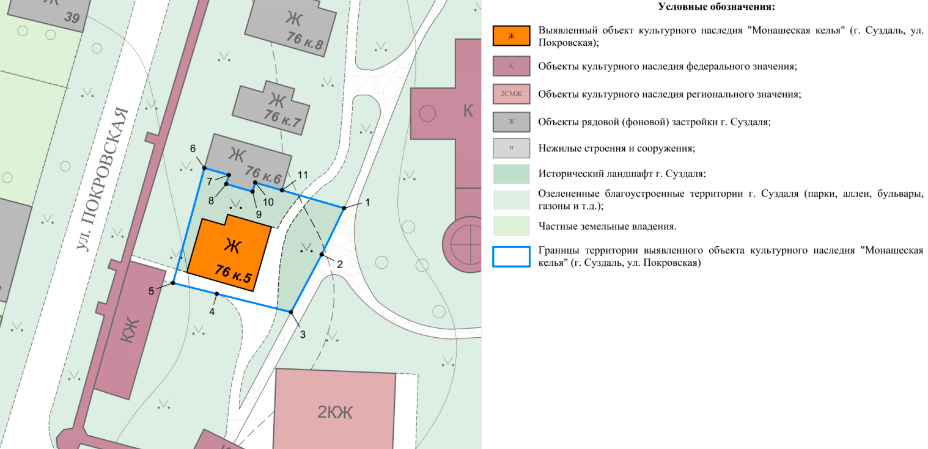

Координаты поворотных (характерных) точек к карте (схеме)
границ территории выявленного объекта культурного наследия
«Монашеская келья» (Владимирская область, город Суздаль, ул. Покровская)

Наименование (номер) поворотной (характерной) точки | Координаты поворотных точек в системе координат МСК-33
Наименование (номер) поворотной (характерной) точки | X | Y
Точка 1. | 224834.74 | 222775.30
Точка 2. | 224825.24 | 222770.71
Точка 3. | 224813.40 | 222764.40
Точка 4. | 224817.17 | 222749.17
Точка 5. | 224819.39 | 222740.20
Точка 6. | 224843.00 | 222746.63
Точка 7. | 224841.55 | 222751.65
Точка 8. | 224839.71 | 222751.12
Точка 9. | 224838.15 | 222756.52
Точка 10. | 224840.00 | 222757.05
Точка 11. | 224838.46 | 222762.40

Приложение № 9
к постановлению Государственной инспекции
от 21.11.2016 № 82

Режим
использования территорий объектов культурного наследия, расположенных в городе Суздале Владимирской области

- Территория объектов культурного наследия относится к землям историко-культурного назначения.
- На территории объектов культурного наследия разрешается:
- проведение работ по сохранению объекта культурного наследия и его территории;
- осуществление специальных работ по изучению объекта культурного наследия, в том числе - производство зондажей, шурфов, раскопов, инженерных, физико-химических исследований;
- применение только традиционных строительных материалов (дерево, камень, красный глиняный кирпич) при реставрации объекта культурного наследия и благоустройстве территории;
- раскрытие и сохранение подлинных частей, элементов, деталей здания, планировки, покрытий дорожек, насаждений;
- воссоздание исторически ценных объектов, расположенных в границах территории объекта культурного наследия, с применением методов реставрации, предусматривающих восстановление утраченных элементов фасадов и интерьеров;
- сохранение и восстановление основных секторов обзора характерных панорам объекта культурного наследия;
- работы по озеленению и благоустройству территории, реконструкция инженерных сетей;
- снос диссонирующих объектов, в том числе линейных;
- нейтрализация диссонирующих зданий и сооружений путем изменения объемов, архитектурных решений, цветовых сочетаний;
- обеспечение мер пожарной безопасности объекта культурного наследия;
- согласование работ по сохранению объекта культурного наследия с органом охраны объектов культурного наследия;
- обеспечение возможности реализации в установленном законом порядке права граждан на доступ к объекту культурного наследия. Сроки и порядок допуска граждан к объекту культурного наследия определяются органом охраны объектов культурного наследия по согласованию с собственником (пользователем);
- обеспечение режима содержания земель историко-культурного назначения;
- использование территории объекта культурного наследия в соответствии с исторической функцией;
- изыскательские, проектные, земляные, строительные, мелиоративные, хозяйственные работы, работы по использованию лесов и иные работы в границах территории объекта культурного наследия проводятся при условии соблюдения установленных действующим законодательством требований к осуществлению деятельности в границах территории объекта культурного наследия, особого режима использования земельного участка, в границах которого располагается объект археологического наследия, и при условии реализации согласованных соответствующим органом охраны объектов культурного наследия обязательных разделов об обеспечении сохранности указанных объектов культурного наследия в проектах проведения таких работ или проектов обеспечения сохранности указанных объектов культурного наследия либо плана проведения спасательных археологических полевых работ, включающих оценку воздействия проводимых работ на указанные объекты культурного наследия.
- На территории объектов культурного наследия запрещается:
- снос объекта культурного наследия, надстройки и пристройки к объекту культурного наследия;
- реконструкция, строительство капитальных и временных зданий и сооружений, в том числе линейных объектов, вышек сотовой связи;
- изменение территории, прокладка коммуникаций, не связанных с обеспечением жизнедеятельности объекта культурного наследия;
- наружное размещение сетей газопроводов, теплопроводов и иных трубопроводов, воздушных линий электропередач, прокладка новых дорог;
- применение нетрадиционных строительных материалов, в том числе силикатного кирпича, пеноблоков, сайдинга, пластика, применение нетрадиционных цветовых решений;
- установка на фасадах, крыше, в границах территории объекта культурного наследия любых технических объектов и элементов, в т.ч. кондиционеров, крупногабаритных антенн, технических элементов инженерных систем;
- движение транспортных средств (за исключением специального автотранспорта), в случае если движение транспортных средств создает угрозу нарушения целостности и сохранности объекта культурного наследия;
- хозяйственная деятельность, ведущая к разрушению, искажению внешнего облика объекта культурного наследия,
- размещение мест захоронения промышленных, бытовых и сельскохозяйственных отходов;
- устройство и размещение рекламных конструкций, вывесок, телеантенн, временных построек, киосков, размещение стационарных автостоянок транспортных средств, складов, площадок для складирования и производства взрывчатых и огнеопасных материалов, материалов, загрязняющих интерьеры объекта культурного наследия, его фасады и территорию, имеющих вредные выделения;
- размещение производств, имеющих станки, установки и механические двигатели, оказывающие динамические и вибрационные воздействия на конструкции объекта культурного наследия, производств и лабораторий, связанных с неблагоприятным для объекта культурного наследия температурно-влажностным режимом и применением химически активных веществ;
- строительство объектов капитального строительства и увеличение объемно-пространственных характеристик существующих на территории памятника объектов капитального строительства; проведение земляных, строительных, мелиоративных и иных работ, за исключением работ по сохранению объекта культурного наследия или его отдельных элементов, сохранению историко-градостроительной или природной среды объекта культурного наследия.

